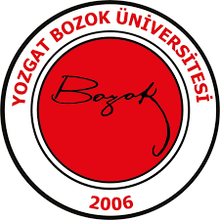
Prof. Dr. Fuat SEZGİN Anısına

I.ULUSAL JÜRİLİ GELENEKSEL EL SANATLARI KARMA SERGİSİ
25-30 ARALIK 2019
Sergi Kataloğu
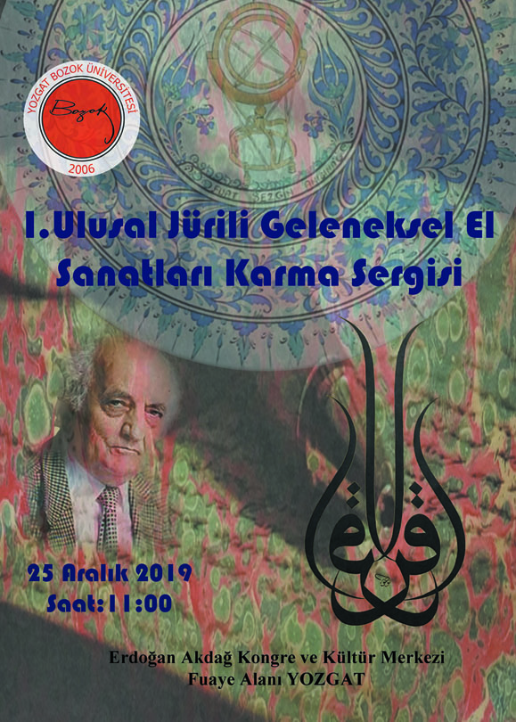

Sanat severlere;

İnsanları cehaletin karanlığından çekip çıkaran İslâm, ilme, âlime büyük bir önem vermiştir. Bu sebepledir ki kitabın rehberliği, ilmin çizdiği istikamet, akıl ve tefekkür, İslam Medeniyeti’ne yüzyıllarca kılavuzluk etmiştir. Bu sağlam ve sahih yol, müslümanları pek çok meselede öncü kıldığı gibi bilimde de ilklerin sahibi yapmıştır.

Henüz tam manası ile yazılamamış, kayıp İslam Bilim Tarihi'nin yakın tarihimizde en büyük şahsiyetlerinden birisi de Prof. Dr. Fuat Sezgin idi. 94 yaşında aramızdan ayrılan Prof. Dr. Fuat Sezgin için, vefatının hemen akabinde Sayın Cumhurbaşkanımız Recep Tayyip Erdoğan tarafından 2019 yılı Prof. Dr. Fuat Sezgin yılı ilan edilmiştir.

Ömrünü, görmezden gelinen ya da yok sayılan İslam Bilim Mirası'nın yeniden keşfine ve açığa çıkarılmasına adayan bu büyük bilim adamımız, sessiz yaşamış ancak Batı dünyasını sarsacak ve onları telaşa düşürecek kadar kıymetli eserlere imza atmıştır. Batı karşısında yenikliği hiçbir zaman kabul etmeyen Fuat Sezgin, yaptığı uzun soluklu çalışmalarla, İslam Medeniyeti’nin öncü bir medeniyet olduğunu, İslamın ilerlemeye, bilimsel çalışmalara kapalı olmadığını ispatlamıştır.

Prof. Dr. Fuat Sezgin, Anadolu'nun mayası ile mayalanmış, yorulmak bilmeyen bir çalışma ile milleti ve İslam Bilim Tarihi için bir şeyler yapma gayreti içine girmiştir. Günde 15 saat çalışacak kadar meselesine inanmış, 27 dil öğrenecek kadar ufka ve iradeye sahip bu değerli bilim adamımız, İslam Bilim Tarihi açısından tek olma özelliğine sahip 45 bin ciltlik İslam Bilim Tarihi Kütüphanesi'ni kurmuş, bilim insanlarımızın buluşlarından oluşan 800'den fazla örneğin sergilendiği İslâm Bilim Tarihi Müzesi'ni de hayatta iken kurmaya muvaffak olmuştur.

2019 Yılı Prof. Dr. Fuat Sezgin Hocamızın hatırasını ve bize yeniden hatırlattığı İslam Bilim, Tarih ve Teknoloji mirasını yeniden anlama ve anlatma yılı olmuştur. Elinizdeki katalog ile de bu önemli ilim adamımıza ve mirasına vefa borcu yerine getirilmeye çalışılmıştır. Bu vesile ile Prof. Dr. Fuat Sezgin hocamıza Allah’tan rahmet diler, kayıp mirasın takipçisi olacağımızı belirterek, eserin hayırlara vesile olması temenni ederim.

Prof. Dr. Ahmet KARADAĞ
Yozgat Bozok Üniversitesi Rektörü

SERGİ ONURSAL BAŞKANI Rektör Prof. Dr. Ahmet KARADADAĞ

ETKİNLİK KOORDİNATÖRÜ Prof. Dr. Abdulkadir DÜNDAR

“I. ULUSAL JÜRİLİ GELENEKSEL EL SANATLARI KARMA SERGİSİ”
DEĞERLENDİRME JÜRİSİ

Prof. Dr. Abdulkadir DÜNDAR -Yozgat Bozok Üniversitesi. Yozgat-TÜRKİYE
Prof. Dr. Ahmet ÇAYCI -Necmettin Erbakan Üniversitesi. Konya –TÜRKİYE
Doç. Dr. Fuat BAYSAL -Necmettin Erbakan Üniversitesi. Konya –TÜRKİYE
Doç. Dr. Süleyman BERK -Yalova Üniversitesi Yalova-TÜRKİYE
Doç. Dr. Elif AKSOY -Fırat Üniversitesi. Elazığ -TÜRKİYE
Dr. Öğr. Üyesi Pınar SERDAR DİNÇER -Yozgat Bozok Üniversitesi. Yozgat-TÜRKİYE
Dr. Öğr. Üyesi Ebru ATEŞOK -Kırıkkale Üniversitesi. Kırıkkale-TÜRKİYE
Dr. Öğr. Üyesi Hür Kamil BİÇİCİ -Yozgat Bozok Üniversitesi. Yozgat-TÜRKİYE
Dr. Öğr. Gör. Timur BİLİR -Mimar Sinan Güzel Sanatlar Üniversitesi. İst. TÜRKİYE
Öğr.Gör. Hattat Orhan ALTUĞ -Sakarya Üniversitesi. Sakarya -TÜRKİYE
Mehmet Can DERNEKLİ -Hattat Kayseri
Yusuf Şükrü ŞAFAK -Hattat Kayseri
Ali Rıza ERBİL -Hattat Kayseri

SERGİ KÜRATÖRLERİ

Prof. Dr. Abdulkadir DÜNDAR -Yozgat Bozok Üniversitesi. Yozgat-TÜRKİYE
Öğr. Gör. Hüseyin KARAOSMANOĞLU -Yozgat Bozok Üniversitesi. Yozgat-TÜRKİYE
Öğr. Gör. Hamide SOYSAL DEMİRCİ -Yozgat Bozok Üniversitesi. Yozgat-TÜRKİYE
Öğr. Gör. Abdulkadir SAYLAN -Yozgat Bozok Üniversitesi. Yozgat-TÜRKİYE
Uğur NAYIR -Hattat Kayseri)

Sanatın Dili;
Sanatkâr, uyumlu biçimler meydana getirme kaygı ve endişesiyle, farklı malzemeler kullanarak duygu ve düşüncelerini diğer insanlara anlatmaya çalışır. Sanatkâr gerçeğin çeşitli yönlerini başta güzellik olmak üzere estetik bir süzgeçten geçirerek sanat alanına aktarır. Dolayısıyla sanat bir dildir ve insanın kendini ifade etme yollarından en önemli ve belki de en etkili olanıdır. Çünkü sanat, iş yapma, haz verme, hayran bırakma, bir maddeye zihinde tasavvur edilen şekil ve suret verme, bir şeyi güzel ve hünerli yapma anlamlarını taşır.

Sanat “Duygu ve düşünceleri hoşa giden uyumlar, oranlar ve bağlantılarla anlatılabilme yaratıcılığıdır.” Sanatın halk ağzındaki tarifi ise “sanat güzel olan hoşumuza giden şeydir”, Yine sanat “Toplumun hayat tarzını ve bütün moral değerlerini özümseyen ve yansıtan bir vakıadır”, “Sanat, duygu ve düşüncelerin kaynaştırılarak âhenkli bir terkib hâlinde ifadesidir” ve “sanat, insanların gördükleri, işittikleri, his ve tasavvur ettikleri olayları ve güzellikleri, insanlarda estetik bir heyecan uyandıracak tarzda ifade etme olayıdır” biçiminde farklı şekillerde tarif edilmektedir. Sanatın tarifindeki bu farklılık insandan kaynaklanmaktadır.

Yüce Allah insana doğuştan farklı istidat ve kabiliyetler vermiştir. Bunların başında da her insanda doğuştan şu veya bu şekilde var olan “estetik cevher” dir. Yani bütün insanlarda iyiyi, güzelliği ve doğru olanı arzu etme ve yapma yetisi vardır. Çünkü İslam’a göre insanın yaratıcısı olan Allah güzeldir, cemil ve cemal sıfatlarına haizdir. Doğadaki bütün güzelliklerin kaynağı ise mutlak anlamda, Yüce yaratıcıdır ve O, insana “kendi ruhundan üflemiştir.”

Sanat bir gönül işidir. Sanatta hasbilik ve fedakârlık esastır. Sanat insanların kalbine ve ruh dünyasına hitap eder. Bu nedenle sanat alanı, insanlara bağlı olarak onların ruh dünyalarıyla alakalıdır ve ona göre çeşitlilik arz eder. Bu durum en bâriz şekilde sanat alanında ortaya çıkar.
Düzenlemiş olduğumuz, Prof. Dr. Fuad Sezgin Anısına “I. Ulusal Geleneksel El Sanatları Karma Sergisi”ne ülkemizin farklı illerinden güzide eserleriyle katılan bütün sanatçılarımıza Yozgat Bozok Üniversitesi İlahiyat Fakültesi olarak teşekkür eder, başarılar dileriz.

Prof. Dr. Abdulkadir DÜNDAR
Yozgat Bozok Üniversitesi İlahiyat Fakültesi Dekanı
Sergi Koordinatörü

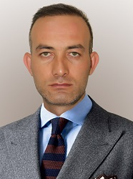
Abdulkadir ÖZNÜLÜER
12.12.1982 tarihinde Erzurum’da doğdu, İlk, orta ve lise öğrenimini yine Erzurum’da tamamladı. 2003 yılında Erzurum Atatürk Üniversitesi Güzel Sanatlar Fakültesi Resim Bölümü’ne girdi. Buradan 2008 yılında mezun oldu. 2011’de Sosyal Bilimler Enstitüsü Resim Anasanat Dalı’nda tezli yüksek lisansa başladı. 2013 yılında Prof. Mustafa Küçüköner danışmanlığında mezun oldu. 2017 yılında Muş Alparslan Üniversitesi’nde Akademik personel olarak çalışmaya başladı. 2018 yılında Atatürk Üniversitesi Güzel Sanatlar Enstitüsü Resim Anasanat Dalı’nda Sanatta Yeterlilik kazandı ve hala devam etmektedir.
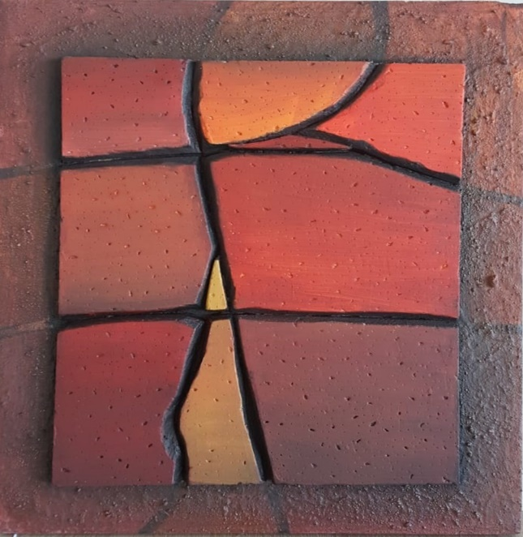

Asimetrik Yapılar 1

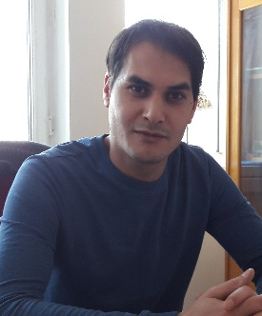
Öğr. Gör. Abdulkadir SAYLAN

1981 yılında Elazığ’da doğdu. 2003-2007 yılları arasında Atatürk Üniversitesi Güzel Sanatlar Fakültesi Geleneksel Türk El Sanatları Bölümü’nde okudu. 2011-2014 yılları arasında Atatürk Üniversitesi Sosyal Bilimler Enstitüsü Geleneksel Türk El Sanatları Dalı’nda Yüksek Lisans yaptı. 2011 yılında Selçuk Üniversitesi’nde Pedagojik Formasyon sertifikası aldı. Belirli dönemlerde Halk Eğitim ve Milli Eğitim Müdürlükleri’nde Usta Öğreticilik ve ücretli öğretmenlik yaptı. 2016 yılında Yozgat Bozok Üniversitesi Teknik Bilimler Meslek Yüksekokulu El Sanatları Bölümü’ne Öğretim Görevlisi olarak atandı.

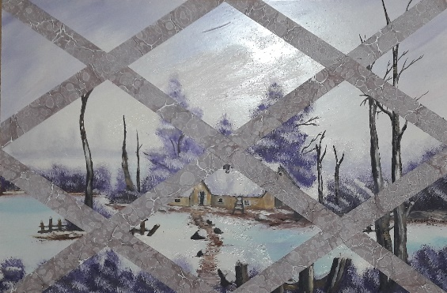 Mor Renk

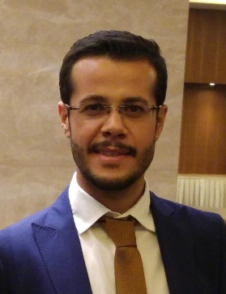

Hattat Ali Rıza ERBİL

1986 yılında Yahyalı/Kayseri’de doğdu. İlk, orta, lise ve üniversite eğitimlerini Kayseri’de tamamladı. 2013’de Erciyes Üniversitesi Çevre Mühendisliği Bölümü’nden mezun oldu ve halen aynı bölümde Yüksek Lisans eğitimine devam etmektedir. Hat sanatına 2012 yılında Mahmut ŞAHİN hocanın icazetiyle Uğur NAYİR hocada başladı ve Uğur NAYİR hocadan sülüs - nesih meşk ederek, 2018 yılında muhterem hocalarının izniyle de icazetini almaya layık görüldü. Evli olup hâlen Nevşehir İl Özel İdaresi’nde Çevre Mühendisi olarak görev yapmaktadır.

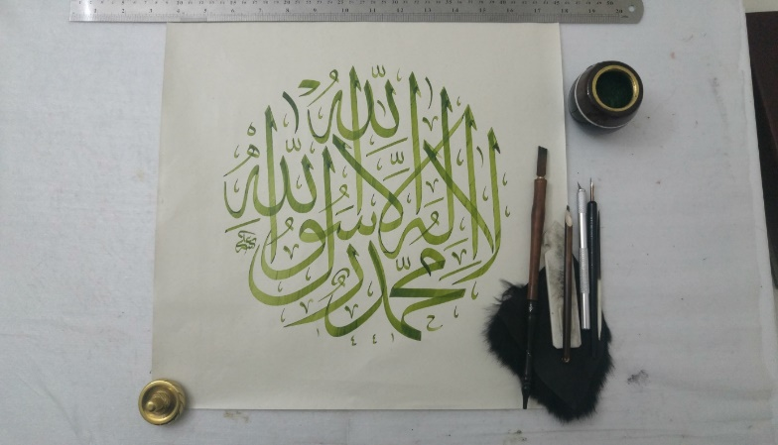 Kelime-i Tevhid

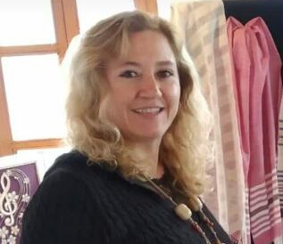

AYNUR CANER
10.08.1971 tarihinde Yozgat doğdu. İlk/orta/lise öğrenimlerini Ankara’da tamamladı. 2009’da Yozgat Bozok Üniversitesi Teknik Bilimler Meslek Yüksek Okulu Halıcılık Bölümü’nden mezun oldu. Yaklaşık 7 yıldır Yozgat-Halk Eğitim Merkezi’nde dokuma alanında Usta Eğitici olarak çalışmaktadır. 2019 yılı Nisan ayında Kültür ve Turizm Bakanlığı Geleneksel El Sanatları Kültürel Miras Taşıyıcısı Cicim Dokuma Sanatçısı unvanını aldı.

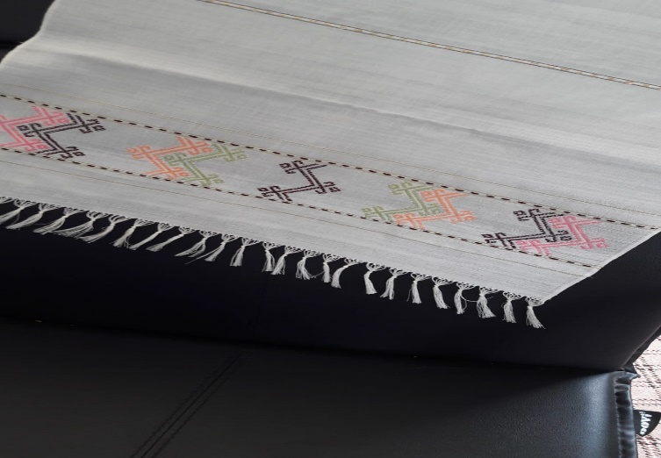

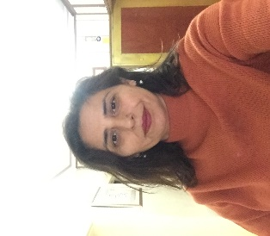

AYŞE KAYIHAN
20 Nisan 1971 yılında Yozgat’da doğdu. İlk ve Orta öğretimi Yozgat’ta tamamladı. Yozgat Bozok Üniversitesi Teknik Bilimler Meslek Yüksekokulu Geleneksel El Sanatları’ndan mezun oldu. 1 çocuk annesi olup Yozgat Halk Eğitim Merkezi’nde usta öğretici olarak görev yapmaktadır.
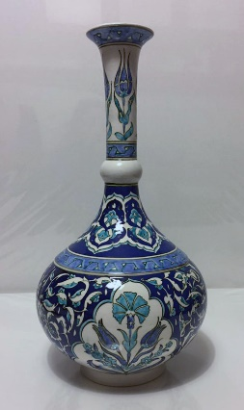 Göz yaşında açan KARANFİL

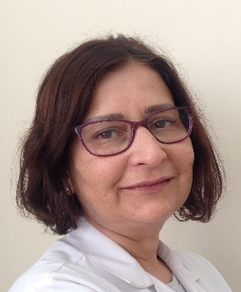
Dr. Öğr. Üyesi AYŞE OKUR
Mersin’de dünyaya geldi. İlk ve orta öğrenimini aynı yerde tamamladı. 1984-1988 yılları arasında Ankara Gazi Üniversitesi Eğitim Fakültesi Resim Bölümü’nde lisans eğitimini tamamladı,1990’ da S.Ü Eğitim Fakültesi Resim Bölümü’nde Öğretim Görevlisi olarak göreve başladı. 2000 yılında aynı bölümde Yardımcı Doçentliğe atandı. Sanatçı Necmettin Erbakan Üniversitesi nde çalışmalarına devam etmektedir.

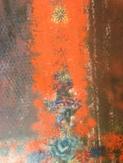 Tual Üzerine Karışık Teknik.

Öğr. Gör. Ayşegül YILMAZ

1981 Giresun/Bulancak‘ta doğdu. 2001 Van Yüzüncü Yıl Üniversitesi-El Sanatları Ön lisan programını bitirdi. 2006 yıllarında Selçuk Üniversitesi Mesleki Eğitim Fakültesi El Sanatları Eğitimi / Nakış Öğretmenliği Lisans eğitimimi tamamladıktan sonra aynı bölümde Y.lisans öğrencisi olarak devam etti. 2008 denberi Giresun Üniversitesi/Tirebolu Mehmet Bayrak Meslek Yüksekokulu’nda Öğretim Görevlisi olarak çalışmaktadır. 2016 “Selçukludan Bugüne Geometri” Uluslararası Jürili Karma Sergisi Selçuk Üniversitesi Sanat ve Tasarım Fakültesi, Konya. 2016 “Yöresel Ürünler Sempozyumu ve Uluslararası Kültür Sanat Etkinlikleri” “Gelenekten Geleceğe-2” Aralık 2016, Süleyman Demirel Üniversitesi/Gönen MeslekYüksekokulu “Geçmişten Günümüz Kuyumculuk Sempozyumu” 2017. Bozok Üniversitesi II. Uluslararası Bozok Sempozyumu Yozgat Turizmi’nde Adım Adım Sanat Etkinliğinde Workshop ”Çarpana Dokuma” 2017. VIII.Uluslararasi Türk Sanatı, Tarihi ve Folklorü Kongresi/ Sanat Etkinlikleri 2017. Sergilerine bildiri ile katılmıştır

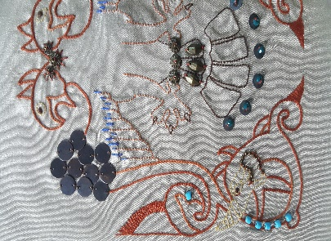 Hükümdar” Hikayesi

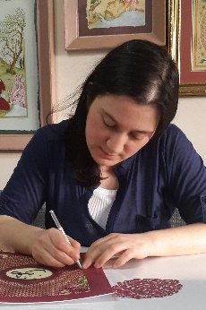
BURCU ERYILMAZ
Üstad Şahin İnalöz’den Katı’ ve tezhip, Nurten Ünver’den minyatür dersleri aldı. Dumlupınar Üniversitesi Güzel Sanatlar Fakültesi Grafik Tasarım Bölümünü bitirdi. Yüksek Lisansını Gazi Üniversitesi Eğitim Bilimleri Enstitüsü Geleneksel Türk El Sanatları Bölümü’nde ‘Londra British Müzesinde Bulunan Mundy Albümü İçindeki Katı’ ve Minyatür’lerinin İncelenmesi’ adlı tezi ile tamamladı. Gazi Üniversitesi Sanat ve Tasarım Fakültesi Geleneksel Türk El Sanatları Bölümü’nde, İller Bankası Sanat Evi’nde, Ankara Büyükşehir Belediyesi Zerefşan Nakışhanesi’nde dersler verdi. Halen Kültür ve Turizm Bakanlığı bünyesindeki kurslarda, çeşitli kurumlarda ve kendi özel atölyesi Zerender Sanat Evi’nde sanat çalışmalarını yürütmektedir. Ayrıca Kültür ve Turizm Bakanlığının somut olmayan kültürel miras taşıyıcısıdır. Bu alanda Türk El Sanatları Sanatkarı onayını almıştır. Kültür ve Turizm Bakanlığı Devlet Süsleme Sanatları yarışmaları ve çeşitli ulusal yarışmalarda sergileme alan sanatçı yurtiçi ve yurtdışında 40’a yakın sergiye ve sanat festivaline katılmıştır. İki adet kişisel sergisi bulunan sanatçı 2011 yılında Londra İslam Vakfı’nın düzenlediği geleneksel olarak düzenlenen festivalde karma sergiye, 2014 yılında Bahreyn Kültür Bakanlığı’nın davetlisi olarak ‘The Bahreyn Summer’ festivalinde görev almış ve karma sergiye katılmıştır. Ayrıca 2011 yılında Londra– Valide Sultan Cami Kalemişi restorasyonu çalışmalarını hocası Şahin İnalöz’ün asistanı olarak yürütmüştür. Halen Hacı Bayram Veli Üniversitesi Lisansüstü Eğitimi Enstitüsü Geleneksel Türk Sanatları Bölümü’nde sanatta yeterlilik eğitimine devam etmektedir.
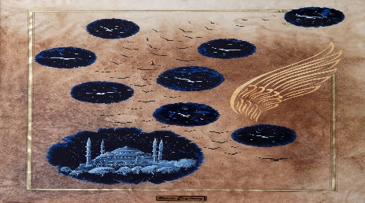
Kuşlar.(Zemin kağıdı bitkisel boyama Mavi kısım lahor çiviti,minyatür ve katı tekniği)

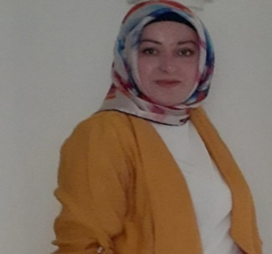
DERYA YILMAZER
1984 Yozgat doğumludur. İlk öğrenimini Yazıpınar Köyü’nde tamamladı. Orta ve lise öğrenimini açık öğretimle bitirdi. Yozgat Bozok Üniversitesi MYO Geleneksel El Sanatları bölümünü bitirdi..Staj eğitimini İstanbul Kapalı Çarşı’da bakır üzerine aldı. Şuan Yozgat Halk Eğitim’de Bakır Sanatı üzerine Usta Öğretici olarak çalışmaktadır. Evli ve 2 erkek çoçuk annesidir.
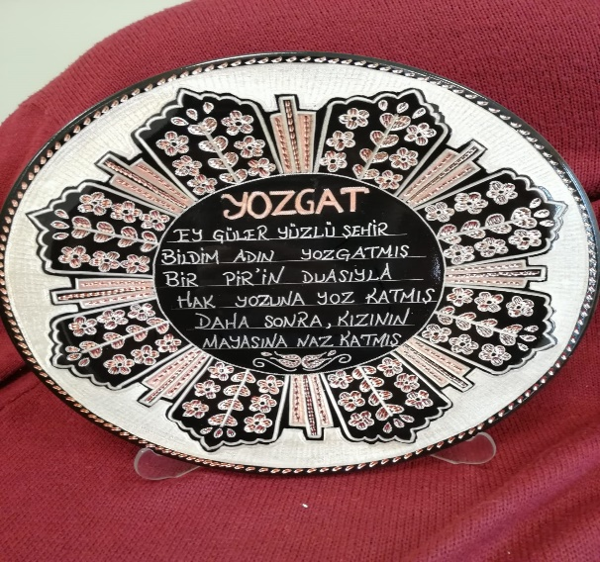 Bakır Aşkı

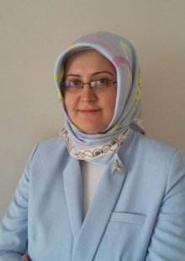
Dr. Öğr. Üyesi Çiğdem Ö. ERTUNÇ
2004’de SDÜ Güzel Sanatlar Fakültesi Geleneksel Türk Sanatları Tezhip Hat Minyatür Ana Sanat dalı lisans programından mezun oldu. 2008’de SDÜ Güzel Sanatlar Enstitüsü Geleneksel Türk Sanatları Ana Sanat Dalı yüksek lisans programından mezun oldu. 2016’da SDÜ Sosyal Bilimler Enstitüsü İslam Tarihi ve Sanatları Ana Bilim Dalı doktora programından mezun oldu. 2017 Necmettin Erbakan Üniversitesi Güzel Sanatlar Fakültesi Geleneksel Türk Sanatları Bölümü’nde Doktor Öğretim Üyesi olarak görev yapmakta olup evli ve 2 çocuk annesidir.
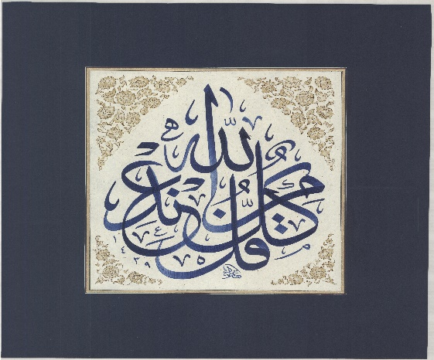 Nisa Suresi 78. Ayet

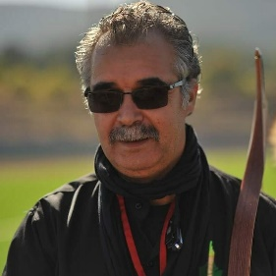
Erdoğan YILDIRANER
Bolu 1965 doğumlu olup İlkokul Ortaokul ve Liseyi Bolu’da okudu. Anadolu Üniversitesi İktisat Fakültesi’nden mezun oldu. 1988 1990 yılları arasında muhasebecilik yaptı. Gerede Yeniçağa ve Dörtdivan’da memur, Gürpınar ve Kahramanmaraş’ta müdür yardımcısı, Kars Selim Malmüdürü, Sivas ve Karaman’da Muhasebe Müdürü, Elazığ a defterdar olarak atandı. Şu anda Yozgat’ta Defterdar olarak görev yapmakta. Geleneksel Türk Okçuluğu Antrenörü olarak ders vermekte olup aynı zamanda Türk İslam sanatları ile ilgilenmektedir. Bu alanda çalışmaları vardır. Türk İslam Sanatçısı Hüseyin Karaosmanoğlu’ndan hat tezhip ve ebru dersleri almaktadır. Evli ve 2 çocuk babasıdır.
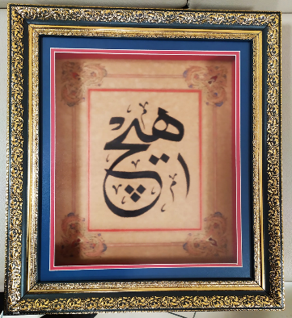 Murakka üzerine sülüs hat yazısı kenarı halkari tezhip ve süsleme

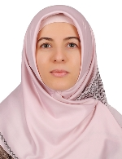
Öğr. Gör. Esma OK
İlk, orta ve lise eğitimimi Sakarya ilinde tamamladı. Selçuk Üniversitesi Mesleki Eğitim Fakültesi Hazır Giyim Öğretmenliği Bölümü’nden 2009’da mezun oldu. Gazi Üniversitesi Eğitim Bilimleri Enstitüsü Giyim Endüstrisi ve Giyim Sanatları Bilim Dalı Tezli Yüksek Lisans eğitimimi 2014’te tamamladı. 3 Ekim 2016/ 10 Eylül 2018 tarihleri arasında Avrasya Üniversitesi Meslek Yüksek Okulu Moda Tasarımı Programı’nda Öğretim Görevlisi ve program başkanı olarak görev aldı.
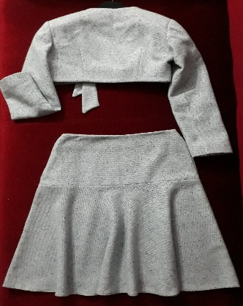 Zarif Zen

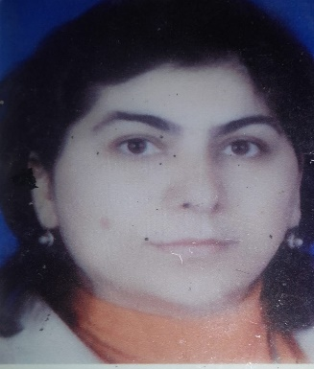

Esme ORTATAŞ
Yozgat Bozok Üniversitesi Teknik Bilimler Meslek Yüksek Okulu El Sanatları Bölümü mezunu olup1990’dan beri usta öğreticilik yapmaktadır. Evli ve üç çocuk annesidir.
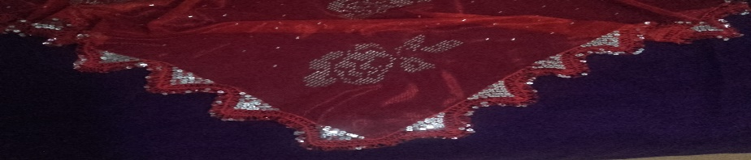
Güllerin Dansı

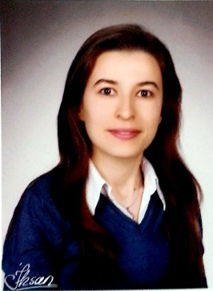
Öğr. Gör. Esra OK ZÖHRA
2008 yılında Gazi Üniversitesi Moda Tasarımı Öğretmenliği Lisans programından mezun oldu. Aynı yıl Gazi Üniversitesi’nde yüksek lisans eğitimine başladı. 2009 yılında Başkent Moda günlerinde ‘ESRArengiz Tasarımlar’ isimli çalışmasını sergiledi. 2009 yazında Gazi Üniversitesi –Compass Organization işbirliğiyle düzenlenen “Active YouthParticipation in NGO's” gönüllü Hizmet Projesi kapsamında Macaristan’da bulundu. 2011 yılında yüksek lisans eğitimini tamamlayarak Amasya Üniversitesi’nde öğretim görevlisi olarak göreve başladı. 2011-2012 eğitim öğretim yılında Merzifon kaymakamlığınca yürütülen “Anne Çocuk Üretiyor” projesinde Merzifon potlu çarşafının markalaştırılması amacıyla eğitici olarak görev aldı. 2012 yılında “Mysterious Design” konulu çalışma ileTayland’ta düzenlenen “The 4th RMUTP International Conferance: Textile&Fashion” bilimsel etkinliğine katıldı. 2015 yılında düzenlenen “3. Uluslararası Geçmişten Günümüze Merzifon ve Amasya Yöresi” Sempozyumunda düzenleme kurulunda yer aldı, ayrıca “Tarihi Merzifon Dokumasında Güncel Giysi Tasarımı Üzerine Örnek Bir Çalışma” bildirisiyle sempozyuma katkı sağladı. 2019 yılında Uşak’ta düzenlenen “1. Uluslararası Zanaattan Sanata Jürili Karma Sergisi” inde “İlmek İlmek Merzifon” isimli eserini sergiledi.

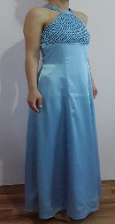 Mavi Dokunuş

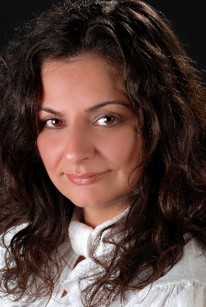
Dr. Öğr. Gör. Evrim KABUKCU
Dr. Evrim Kabukçu Kayseri doğumludur. 2009 yılından itibaren Manisa Celal Bayar Üniversitesi Salihli Meslek Yüksekokulu Tasarım Bölümü Moda Tasarımı Programı öğretim görevlisi olarak görev yapmaktadır. Verdiği dersler arasında Moda Pazarlama, Moda – Tekstil ve Deri Konfeksiyon Alanında Girişimcilik, Bilgisayar Destekli Tasarım, İllüstrasyonda yer almaktadır. Moda alanında, yurtiçi ve yurtdışında uluslararası çeşitli organizasyonlara (bienal ve sergiler) katılmıştır; yurtiçi ve dışında kitap ve makaleleri olan Kabukcu, çeşitli ulusal ve uluslararası organizasyonlarda alanıyla ilgili bildiriler sunmuştur.
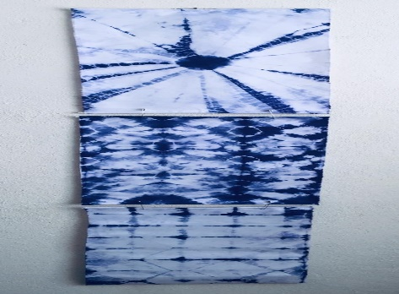 ODAK

